**HỌC VIỆN KỸ THUẬT MẬT MÃ**

KHOA CÔNG NGHỆ THÔNG TIN



BÁO CÁO MÔN PHÁT TRIỂN GAME TRÊN

ỨNG DỤNG ANDROID

ĐỀ TÀI:

**GAME NẤU ĂN**

***Cán bộ hướng dẫn:***

**ThS. Nguyễn Thái Sơn**

***Sinh viên thực hiện:***

* **Nguyễn Xuân Tuấn Anh– CT050303**
* **Nguyễn Văn Dũng – CT050211**
* **Hoàng Trung Hiếu – CT050218**
* **Trần Văn Phú– CT050239**

**Hà Nội, 2024**

MỤC LỤC

DANH SÁCH HÌNH VẼ IV

LỜI CẢM ƠN 1

LỜI MỞ ĐẦU 2

CHƯƠNG 1: GIỚI THIỆU TỔNG QUAN 4

1.1. Mở đầu 4

1.1.1. Giới thiệu Game 4

1.1.2. Đặt vấn đề 4

1.1.3. Khảo sát 5

1.1.4. Chức năng dự kiến 6

1.1.5. Phi chức năng 6

1.2. Một số game nấu ăn trên thị trường 7

1.2.1. Game Cooking Mama Series 7

1.2.2. Game Cooking Craze 7

1.3. Công nghệ sử dụng 8

1.3.1. Unity Game Engine 8

1.3.2. Ngôn Ngữ Lập Trình C# 9

1.3.3. Công Cụ Thiết Kế Đồ Họa và Hoạt Hình 10

1.3.4. Công Cụ Âm Thanh 10

1.3.5. Quản Lý Phiên Bản 10

CHƯƠNG 2: PHÂN TÍCH THIẾT KẾ BÀI TOÁN 12

2.1. Mô tả tổng quan game 12

2.2. Phân tích chức năng chính 12

2.3. Phân tích kiến trúc hệ thống 13

2.4. Biểu đồ UseCase 13

Biểu đồ usecase tổng quát 13

a. Use Case "Bắt Đầu Trò Chơi" 14

b. Use Case "Điều Khiển Nhân Vật" 15

c. Use Case "Quản Lý Trạng Thái Trò Chơi" 16

d. Use Case "Giao Tiếp Trong Chế Độ Nhiều Người Chơi" 16

e. Use Case " Hiển thị điểm và kỷ lục" 17

f. Use Case " Kết nối mạng" 18

g. Use Case " Chuẩn bị món ăn" 19

2.5. Biểu đồ hoạt động 20

a. Activity "Chọn Chế Độ Chơi" 20

b. Activity "Điều Khiển Nhân Vật" 20

c. Activity "Chế Biến Nguyên Liệu" 21

d. Activity "Tạm Dừng Trò Chơi" 22

e. Activity "Đồng Bộ Trạng Thái Trò Chơi" (Chế Độ Nhiều Người Chơi) 23

f. Activity " Thi đấu nấu ăn” 24

g. Activity " Bảng xếp hạng” 25

g. Activity " Kết thúc trò chơi” 26

2.5. Biểu đồ lớp 27

Player: 27

KitchenGameManager: 28

DeliveryManager: 29

LeaderboardUI: 29

2.6. Luồng hoạt động chính 30

Luồng chơi đơn 30

Luồng nhiều người chơi 30

Tổng kết 31

CHƯƠNG 3: TRIỂN KHAI GAME KITCHEN CHAOS TRÊN UNITY 32

3.1. Quá trình triển khai hệ thống 32

3.2. Giới thiệu một số giao diện của game 34

KẾT LUẬN 38

CHƯƠNG 4: HƯỚNG DẪN CHẠY CHƯƠNG TRÌNH (CHẾ ĐỘ CHƠI ĐƠN & MULTIPLAYER) 40

TÀI LIỆU THAM KHẢO 46

# DANH SÁCH HÌNH VẼ

Hình 1. 1 Game Cooking Mama Series 7

Hình 1. 2 Game Cooking Craze 8

Hình 1. 3 Ứng dụng Unity 9

Hình 1. 4 Ngôn Ngữ Lập Trình C# 9

Hình 1. 6 Ứng dụng Fmod 10

Hình 1. 7 Ứng dụng Git 11

Hình 2. 0 Biểu đồ Usecase tổng quát 14

Hình 2. 1 Biểu đồ Usecase bắt đầu trò chơi 15

Hình 2. 2 Biểu đồ Usecase Điều Khiển Nhân Vật 15

Hình 2. 3 Biểu đồ Usecase Quản Lý Trạng Thái Trò Chơi 16

Hình 2. 4 Biểu đồ Usecase giao tiếp trong chế độ nhiều người chơi 17

Hình 2. 5 Biểu đồ Usecase hiển thị điểm và kỷ lục 18

Hình 2. 5 Biểu đồ Usecase kết nối mạng 19

Hình 2. 5 Biểu đồ Usecase chế biến nguyên liệu 19

Hình 2. 2 Biểu đồ hoạt động chọn chế độ chơi 20

Hình 2. 3 Biểu đồ hoạt động điều khiển nhân vật 21

Hình 2. 4 Biểu đồ hoạt động chế biến nguyên liệu 22

Hình 2. 5 Biểu đồ hoạt động tạm dừng trò chơi 23

Hình 2. 6 Biểu đồ hoạt động đồng bộ trạng thái trò chơi 24

Hình 2. 7 Biểu đồ hoạt động thi đấu nấu ăn 25

Hình 2. 8 Biểu đồ hoạt động bảng xếp hạng 26

Hình 2. 9 Biểu đồ hoạt động kết thúc trò chơi 27

Hình 2. 10 Biểu đồ lớp Player 28

Hình 2. 11 Biểu đồ lớp KitchenGameManager 28

Hình 2. 12 Biểu đồ lớp DeliveryManager 29

Hình 2. 13 Biểu đồ lớp LeaderboardUI 30

Hình 3. 1 Màn hình game 34

Hình 3. 2 Màn hình tạo khi join phòng 35

Hình 3. 3 Màn hình khi tạo tên nhân vật và phòng 35

Hình 3. 4 Màn hình khi vào màn chơi 35

Hình 3. 5 Màn hình khi người chơi chế biến món ăn 36

Hình 3. 6 Màn hình người chơi khi làm xong món ăn và đưa ra quầy 36

Hình 3. 7 Màn hình người chơi khi kết thúc màn và có lưu lại điểm kỷ lục 37

Hình 3. 8 Màn hình người chọn màu sắc nhân vật 37

Hình 3. 7 Màn hình bảng xếp hạng các người chơi trong chế độ multiple 37

# LỜI CẢM ƠN

Trong quá trình thực hiện báo cáo này, chúng em xin chân thành cảm ơn cán bộ hướng dẫn là TS. Nguyễn Thái Sơn– Giảng viên Khoa Công nghệ thông tin trường Đại học Công Nghệ Giao Thông Vận Tải đã trực tiếp hướng dẫn và hỗ trợ chúng em về kiến thức, tài liệu, cơ sở vật chất để nhóm em có thể hoàn thành tốt đề tài này.

Xin cảm ơn tất cả mọi người đã tạo những điều kiện tốt nhất để chúng em hoàn thành báo cáo này!

|  |  |
| --- | --- |
|  | **NHÓM SINH VIÊN THỰC HIỆN** |
|  |  |

# LỜI MỞ ĐẦU

Trong những năm gần đây, ngành công nghiệp game đã chứng kiến sự bùng nổ vượt bậc về cả số lượng và chất lượng các tựa game được phát triển. Sự phát triển không ngừng của công nghệ, đặc biệt là các nền tảng game engine như Unity, đã mở ra nhiều cơ hội sáng tạo không giới hạn cho các nhà phát triển. Trong bối cảnh đó, việc tạo ra một trò chơi hấp dẫn, độc đáo và mang lại trải nghiệm người chơi tuyệt vời trở thành một thách thức lớn nhưng cũng đầy hứa hẹn.

Báo cáo này trình bày quá trình phát triển trò chơi **Kitchen Chaos** trên nền tảng Unity, từ khâu lên ý tưởng, thiết kế, lập trình đến việc triển khai và kiểm thử. **Kitchen Chaos** là một trò chơi mô phỏng nấu ăn, nơi người chơi sẽ vào vai một đầu bếp quản lý một nhà hàng bận rộn, phải xử lý nhiều đơn hàng cùng lúc, quản lý thời gian và tài nguyên một cách hiệu quả để đạt được thành công. Mục tiêu của trò chơi không chỉ là cung cấp một trải nghiệm giải trí thú vị mà còn khuyến khích người chơi phát triển kỹ năng quản lý và tư duy phản xạ nhanh.

Trong quá trình phát triển **Kitchen Chaos**, chúng em đã áp dụng nhiều phương pháp và công nghệ tiên tiến nhằm đảm bảo trò chơi đạt được chất lượng cao nhất. Báo cáo này sẽ đi sâu vào từng giai đoạn phát triển, từ việc khảo sát thị trường và xác định yêu cầu người chơi, đến việc thiết kế hệ thống gameplay, phát triển mã nguồn, và cuối cùng là kiểm thử và triển khai trò chơi. Bên cạnh đó, chúng tôi cũng sẽ phân tích các khó khăn gặp phải và cách thức giải quyết chúng, nhằm rút ra những bài học quý giá cho các dự án phát triển game trong tương lai.

Hy vọng rằng báo cáo này sẽ cung cấp những thông tin hữu ích và sâu sắc về quá trình phát triển **Kitchen Chaos**, đồng thời góp phần vào việc nâng cao kiến thức và kỹ năng cho những ai đam mê lĩnh vực phát triển game. Chúng tôi xin chân thành cảm ơn tất cả những người đã hỗ trợ và đóng góp vào dự án này, đặc biệt là đội ngũ phát triển và các chuyên gia tư vấn đã chia sẻ kiến thức và kinh nghiệm quý báu.

Nội dung báo cáo được chia làm 3 phần cụ thể như sau:

Chương 1: Giới thiệu tổng quan

Chương 2: Phân tích thiết kế bài toán

Chương 3: Triển khai ứng dụng

Sau thời gian khoảng hai tháng thực hiện dự án, các mục tiêu về cơ bản đã đạt được. Tuy nhiên, do kinh nghiệm và thời gian còn hạn chế nên chắc chắn không tránh khỏi thiếu sót. Rất mong được sự góp ý của thầy cô, cũng như các bạn học viên để dự án này được hoàn thiện hơn.

NHÓM SINH VIÊN THỰC HIỆN BÁO CÁO

# CHƯƠNG 1: GIỚI THIỆU TỔNG QUAN

## 1.1. Mở đầu

### 1.1.1. Giới thiệu Game

Trong kỷ nguyên số hiện nay, ngành công nghiệp game đã trở thành một phần không thể thiếu trong đời sống giải trí của con người. Sự phát triển nhanh chóng của công nghệ, đặc biệt là các nền tảng game engine như Unity, đã mở ra nhiều cơ hội sáng tạo cho các nhà phát triển game. Trong bối cảnh này, việc tạo ra những tựa game độc đáo, hấp dẫn và mang lại trải nghiệm phong phú cho người chơi là một thách thức lớn nhưng cũng đầy hứa hẹn.

Kitchen Chaos là một trò chơi mô phỏng nấu ăn được phát triển trên nền tảng Unity. Trò chơi đưa người chơi vào vai một đầu bếp quản lý một nhà hàng bận rộn, nơi họ phải xử lý nhiều đơn hàng cùng lúc, quản lý thời gian và tài nguyên một cách hiệu quả để đạt được thành công. Mục tiêu của trò chơi không chỉ là cung cấp một trải nghiệm giải trí thú vị mà còn khuyến khích người chơi phát triển kỹ năng quản lý và tư duy phản xạ nhanh.

### 1.1.2. Đặt vấn đề

**Bài toán cũ**

Trước đây, các trò chơi mô phỏng nấu ăn thường gặp phải một số hạn chế như sau:

* **Thiếu tính tương tác cao**: Người chơi thường bị giới hạn trong các hoạt động đơn giản, không có nhiều bước phức tạp trong quá trình nấu ăn.
* **Trải nghiệm không chân thực**: Đồ họa và âm thanh chưa thực sự sống động, không tạo cảm giác chân thực cho người chơi.
* **Thiếu đa dạng trong gameplay**: Các nhiệm vụ và thử thách không đa dạng, dẫn đến cảm giác nhàm chán sau một thời gian chơi.
* **Không có tính năng quản lý tài nguyên**: Người chơi không được yêu cầu quản lý nguyên liệu và thiết bị, làm giảm tính chiến lược trong trò chơi.

**Bài toán mới**

Để khắc phục những hạn chế trên, Kitchen Chaos đặt ra các mục tiêu phát triển sau:

* **Tăng cường tính tương tác**: Cung cấp nhiều bước phức tạp trong quá trình nấu ăn, từ chuẩn bị nguyên liệu đến trình bày món ăn.
* **Cải thiện đồ họa và âm thanh**: Sử dụng công nghệ Unity để tạo ra đồ họa sống động và âm thanh chân thực, nâng cao trải nghiệm người chơi.
* **Đa dạng hóa gameplay**: Thiết kế nhiều cấp độ với độ khó tăng dần và các thử thách khác nhau để giữ cho người chơi luôn hứng thú.
* **Thêm tính năng quản lý tài nguyên**: Yêu cầu người chơi quản lý nguyên liệu và thiết bị nhà bếp một cách hiệu quả, tạo thêm yếu tố chiến lược trong trò chơi.

### 1.1.3. Khảo sát

**Phương pháp khảo sát**

Để đảm bảo rằng **Kitchen Chaos** đáp ứng được nhu cầu và mong muốn của người chơi, chúng tôi đã tiến hành khảo sát thông qua các phương pháp sau:

* **Phỏng vấn người chơi:** Tiến hành các cuộc phỏng vấn trực tiếp với những người yêu thích thể loại game mô phỏng nấu ăn để thu thập ý kiến và đề xuất cải tiến.
* **Phân tích thị trường:** Nghiên cứu các trò chơi tương tự đã có trên thị trường để đánh giá điểm mạnh, điểm yếu và tìm kiếm cơ hội cải thiện.
* **Khảo sát trực tuyến:** Sử dụng các bảng hỏi trực tuyến để thu thập dữ liệu từ một lượng lớn người dùng, đảm bảo tính đại diện và toàn diện.

**Thu thập dữ liệu**

Dữ liệu khảo sát được thu thập thông qua các nguồn sau:

* **Phỏng vấn trực tiếp:** Gặp gỡ và trao đổi với những người chơi thường xuyên các trò chơi mô phỏng nấu ăn.
* **Bảng khảo sát trực tuyến:** Phân phát các bảng câu hỏi trên các nền tảng mạng xã hội, diễn đàn game và các cộng đồng trực tuyến.
* **Phân tích dữ liệu thứ cấp:** Thu thập thông tin từ các báo cáo thị trường, đánh giá trò chơi và phản hồi từ người chơi trên các nền tảng đánh giá.

**Báo cáo dữ liệu**

Kết quả khảo sát cho thấy người chơi mong muốn các tính năng sau trong **Kitchen Chaos**:

* **Đồ họa sống động và hấp dẫn:** Đánh giá cao đồ họa chất lượng, chi tiết và âm thanh chân thực để tăng cường trải nghiệm.
* **Các cấp độ chơi đa dạng với độ khó tăng dần:** Mong muốn có nhiều cấp độ với các thử thách khác nhau, đòi hỏi kỹ năng và chiến lược ngày càng cao.
* **Hệ thống quản lý tài nguyên hiệu quả:** Yêu cầu có hệ thống quản lý nguyên liệu và thiết bị nhà bếp, tạo thêm yếu tố chiến lược trong trò chơi.
* **Tính năng multiplayer:** Mong muốn có chế độ chơi cùng bạn bè hoặc người chơi khác, tăng tính tương tác và cạnh tranh.

### 1.1.4. Chức năng dự kiến

Dựa trên kết quả khảo sát và mục tiêu đề ra, **Kitchen Chaos** sẽ bao gồm các chức năng dự kiến sau:

* **Chế biến món ăn:** Cung cấp các bước cắt, nấu, và trang trí món ăn theo yêu cầu của đơn hàng.
* **Quản lý thời gian:** Yêu cầu người chơi hoàn thành đơn hàng trong thời gian giới hạn, đòi hỏi sự nhanh nhẹn và hiệu quả.
* **Nâng cấp nhà bếp:** Cho phép người chơi mua sắm và nâng cấp thiết bị nhà bếp để cải thiện hiệu suất chế biến.
* **Thách thức đa dạng:** Thiết kế các cấp độ với độ khó khác nhau và các mục tiêu cụ thể, tạo động lực cho người chơi tiến bộ.
* **Hệ thống điểm thưởng:** Cung cấp điểm số và phần thưởng dựa trên hiệu suất chơi, khuyến khích người chơi nỗ lực hơn.
* **Tính năng multiplayer:** Cho phép người chơi kết nối và cạnh tranh với bạn bè hoặc người chơi khác trên toàn cầu.

### 1.1.5. Phi chức năng

Ngoài các chức năng chính, **Kitchen Chaos** cũng chú trọng đến các yêu cầu phi chức năng nhằm nâng cao chất lượng và trải nghiệm người chơi:

* **Hiệu suất:** Trò chơi được tối ưu hóa để chạy mượt mà trên các thiết bị hỗ trợ Unity, đảm bảo không gặp phải tình trạng giật lag hay crash.
* **Tính tương thích:** Hỗ trợ đa nền tảng như PC, Android, iOS, giúp người chơi có thể truy cập trò chơi từ nhiều thiết bị khác nhau.
* **Giao diện người dùng thân thiện:** Thiết kế giao diện trực quan, dễ sử dụng, giúp người chơi dễ dàng thao tác và điều hướng trong trò chơi.
* **Bảo mật:** Đảm bảo dữ liệu người chơi được bảo vệ an toàn, tránh các rủi ro về mất mát hoặc lộ thông tin cá nhân.
* **Khả năng mở rộng:** Thiết kế hệ thống linh hoạt, dễ dàng mở rộng và bổ sung các tính năng mới trong tương lai mà không gây gián đoạn cho người chơi.
* **Hỗ trợ đa ngôn ngữ:** Cung cấp nhiều ngôn ngữ để tiếp cận được đối tượng người chơi rộng rãi hơn trên toàn cầu.
* **Khả năng tùy chỉnh:** Cho phép người chơi tùy chỉnh các yếu tố trong trò chơi như giao diện, âm thanh, và cài đặt điều khiển theo sở thích cá nhân.

## 1.2. Một số game nấu ăn trên thị trường

Dưới đây là một số game xem nấu ăn phổ biến và sử dụng nhiều nhất trên thị trường hiện nay

### 1.2.1. Game Cooking Mama Series

**Cooking Mama** là một trong những tựa game nấu ăn phổ biến nhất trên nhiều nền tảng, bao gồm cả mobile. Trò chơi cho phép người chơi thực hiện các bước nấu ăn thông qua các thao tác cảm ứng đơn giản như cắt, nấu, rắc gia vị và trang trí món ăn.

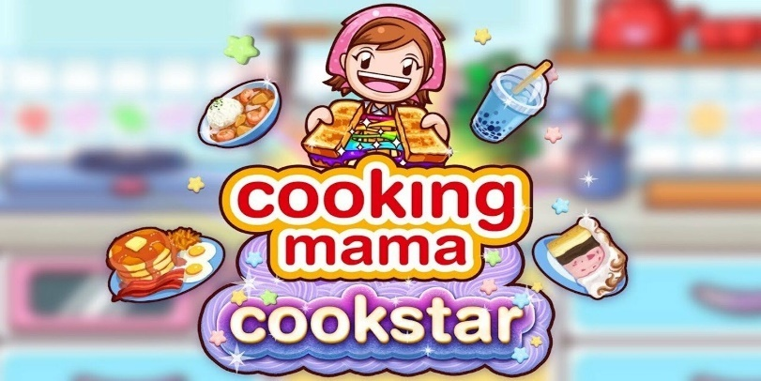

Hình 1. Game Cooking Mama Series

• **Đặc điểm nổi bật:**

* **Giao diện thân thiện:** Đồ họa hoạt hình dễ thương, dễ tiếp cận với mọi lứa tuổi.
* **Cách chơi tương tác:** Các minigame tương tác giúp người chơi cảm thấy mình đang thực sự nấu ăn.
* **Hướng dẫn chi tiết:** Mỗi bước nấu ăn đều có hướng dẫn rõ ràng, giúp người chơi học hỏi kỹ năng nấu nướng.

• **Ưu điểm:**

* Độ phổ biến cao và đã xây dựng được cộng đồng người chơi lớn.
* Nội dung đa dạng với nhiều công thức nấu ăn khác nhau.

• **Nhược điểm:**

* Gameplay có thể lặp lại sau một thời gian dài chơi.
* Thiếu tính chiến lược và quản lý tài nguyên sâu sắc.

### 1.2.2. Game Cooking Craze

Cooking Craze là một tựa game nấu ăn quản lý thời gian, nơi người chơi phải phục vụ khách hàng nhanh chóng và hiệu quả trong các nhà hàng khác nhau.

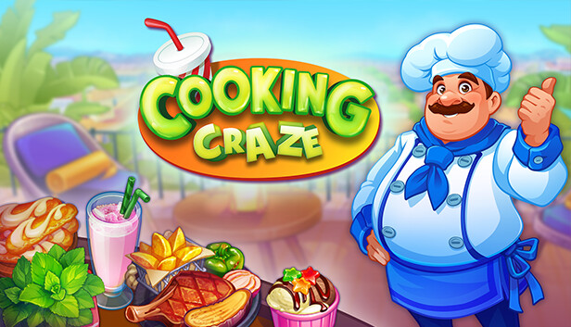

Hình 1. Game Cooking Craze

• **Đặc điểm nổi bật:**

* **Quản lý thời gian:** Yêu cầu người chơi hoàn thành đơn hàng trong thời gian giới hạn.
* **Nhiều cấp độ:** Hàng trăm cấp độ với các thử thách khác nhau, tăng dần độ khó.
* **Nâng cấp cửa hàng:** Cho phép người chơi nâng cấp thiết bị và mở rộng nhà hàng.

• **Ưu điểm:**

* Gameplay nhanh và hấp dẫn, phù hợp với người chơi yêu thích thử thách về thời gian.
* Đồ họa sắc nét và âm thanh sống động.

• **Nhược điểm:**

* Một số cấp độ có thể gây cảm giác áp lực cao cho người chơi.
* Hệ thống in-app purchases có thể ảnh hưởng đến trải nghiệm chơi miễn phí.

## 1.3. Công nghệ sử dụng

Trong quá trình phát triển trò chơi **Kitchen Chaos**, chúng em đã lựa chọn và sử dụng một loạt các công nghệ hiện đại nhằm đảm bảo chất lượng, hiệu suất và trải nghiệm người chơi tối ưu. Dưới đây là những công nghệ chính được áp dụng trong dự án:

### 1.3.1. Unity Game Engine

**Unity** là nền tảng phát triển game được sử dụng chính cho **Kitchen Chaos**. Unity được lựa chọn bởi nhiều lý do sau:

* **Đa Nền Tảng:** Unity hỗ trợ phát triển trên nhiều hệ điều hành và thiết bị như PC, Android, iOS, giúp mở rộng phạm vi tiếp cận người chơi.
* **Cộng Đồng Mạnh Mẽ:** Với một cộng đồng phát triển rộng lớn, Unity cung cấp nhiều tài nguyên, tài liệu hướng dẫn và hỗ trợ kỹ thuật.
* **Tích Hợp Tốt:** Unity tích hợp dễ dàng với các công cụ và dịch vụ khác như dịch vụ đám mây, hệ thống quản lý dữ liệu, và các plugin từ Asset Store.
* **Hiệu Suất Cao:** Unity tối ưu hóa tốt cho cả đồ họa 2D và 3D, đảm bảo trò chơi chạy mượt mà trên các thiết bị khác nhau.

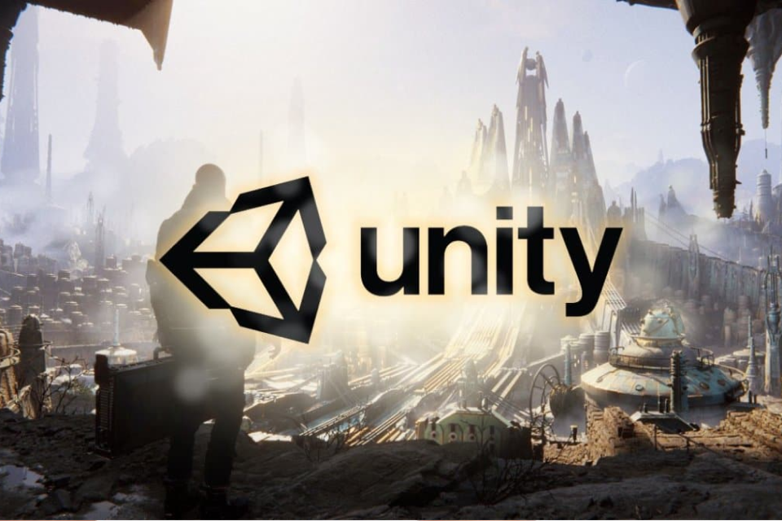

Hình 1. Ứng dụng Unity

### 1.3.2. Ngôn Ngữ Lập Trình C#

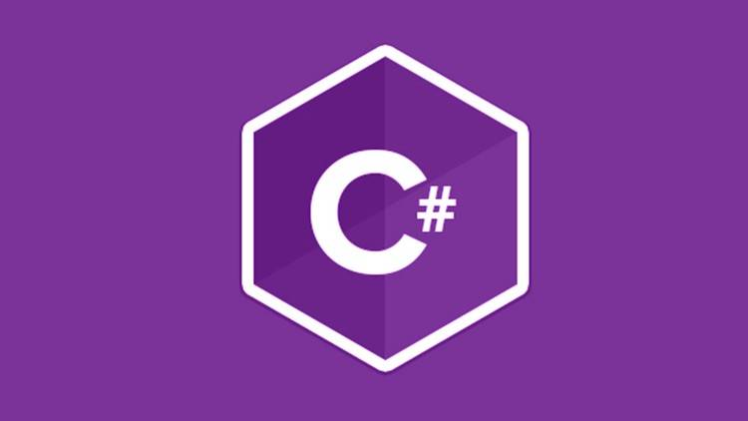

Hình 1. Ngôn Ngữ Lập Trình C#

Trong Unity, chúng em sử dụng **C#** làm ngôn ngữ lập trình chính. Lý do lựa chọn C# bao gồm:

* **Hiệu Quả và Linh Hoạt:** C# là ngôn ngữ mạnh mẽ, hỗ trợ lập trình hướng đối tượng, giúp quản lý mã nguồn dễ dàng và hiệu quả.
* **Tích Hợp Tốt với Unity:** C# được Unity hỗ trợ hoàn toàn, với nhiều thư viện và API mạnh mẽ giúp phát triển các tính năng trò chơi một cách nhanh chóng.
* **Cộng Đồng Hỗ Trợ:** Có nhiều tài liệu và ví dụ mã nguồn bằng C# giúp giải quyết các vấn đề kỹ thuật trong quá trình phát triển.

### 1.3.3. Công Cụ Thiết Kế Đồ Họa và Hoạt Hình

• **Adobe Photoshop và Illustrator:** Sử dụng để thiết kế giao diện người dùng (UI), các yếu tố đồ họa 2D như biểu tượng, nút bấm, và nền.

• **Blender:** Sử dụng để tạo và chỉnh sửa các mô hình 3D của nhà bếp, nguyên liệu và các đối tượng trong trò chơi. Blender là công cụ mã nguồn mở mạnh mẽ, hỗ trợ đầy đủ các tính năng cần thiết cho việc mô hình hóa và hoạt hình.

### 1.3.4. Công Cụ Âm Thanh

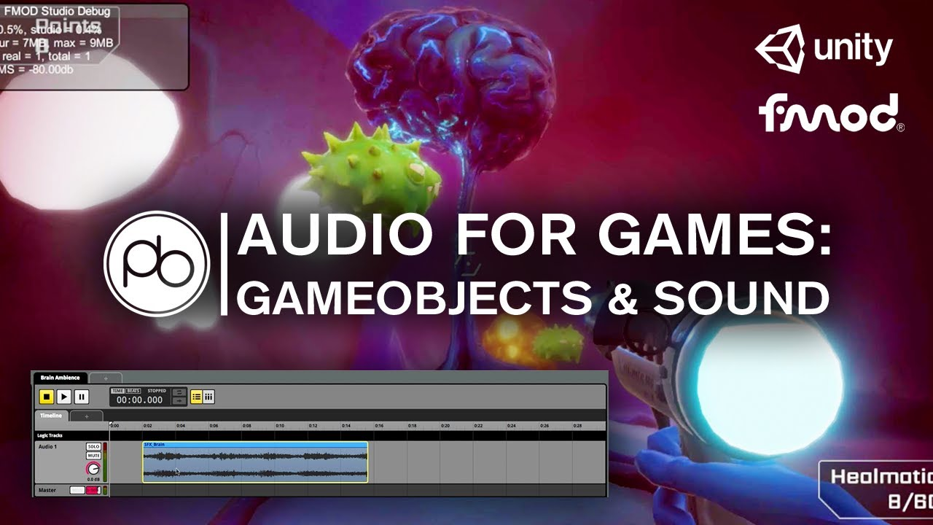

Hình 1. Ứng dụng Fmod

* **Audacity:** Sử dụng để chỉnh sửa và xử lý các hiệu ứng âm thanh và nhạc nền trong trò chơi.
* **Fmod:** Được sử dụng để quản lý và tích hợp âm thanh vào trò chơi một cách linh hoạt, hỗ trợ các hiệu ứng âm thanh động theo sự kiện trong game.

### 1.3.5. Quản Lý Phiên Bản

**Git:** Sử dụng hệ thống quản lý phiên bản Git kết hợp với nền tảng **GitHub** để quản lý mã nguồn, theo dõi các thay đổi và phối hợp làm việc giữa các thành viên trong nhóm phát triển. Git giúp đảm bảo mã nguồn luôn được cập nhật và dễ dàng phục hồi khi xảy ra sự cố.



Hình 1. Ứng dụng Git

Chương 1 đã trình bày tổng quan về đề tài phát triển trò chơi **Kitchen Chaos**, bao gồm giới thiệu về trò chơi, vấn đề cần giải quyết, phương pháp khảo sát và các yêu cầu chức năng và phi chức năng dự kiến. Trong các chương tiếp theo, báo cáo sẽ đi sâu vào phân tích, thiết kế, triển khai và kiểm thử trò chơi để hoàn thiện dự án một cách hiệu quả và đáp ứng được mong đợi của người chơi.

# CHƯƠNG 2: PHÂN TÍCH THIẾT KẾ BÀI TOÁN

## 2.1. Mô tả tổng quan game

• **Loại game**: Game nấu ăn nhiều người chơi, nơi người chơi có nhiệm vụ hoàn thành các món ăn theo công thức được yêu cầu.

• **Chế độ chơi**:

* **Chế độ chơi đơn**: Người chơi cố gắng hoàn thành nhiều món ăn nhất có thể và đạt điểm kỷ lục cao.
* **Chế độ nhiều người chơi**: Người chơi thi đấu với nhau để hoàn thành nhiều món ăn nhất trong thời gian giới hạn.

• **Mục tiêu**:

* **Chế độ chơi đơn**: Đạt được số điểm cao nhất có thể (kỷ lục).
* **Chế độ nhiều người chơi**: Người chơi có số món ăn hoàn thành cao nhất sẽ thắng cuộc.

## 2.2. Phân tích chức năng chính

**Các chức năng trong chế độ chơi đơn**

* **Điều khiển nhân vật**: Người chơi có thể di chuyển nhân vật và tương tác với các vật phẩm (thực phẩm, đĩa).
* **Chuẩn bị món ăn**: Người chơi có thể thực hiện các hành động cắt, nấu, hoặc kết hợp thực phẩm.
* **Giao món ăn**: Người chơi đưa món ăn đã hoàn thành đến quầy giao hàng để tính điểm.
* **Hiển thị điểm và kỷ lục**: Hiển thị số món ăn đã hoàn thành và kỷ lục hiện tại.
* **Quản Lý Trạng Thái Trò Chơi:** có thể tạm dừng game

**Các chức năng trong chế độ nhiều người chơi**

* **Kết nối mạng**: Kết nối nhiều người chơi qua mạng, chia sẻ trạng thái giữa các máy.
* **Thi đấu nấu ăn**: Người chơi cạnh tranh để hoàn thành nhiều món ăn nhất.
* **Bảng xếp hạng**: Hiển thị điểm của tất cả người chơi để so sánh.
* **Kết thúc trò chơi**: Xác định người chơi chiến thắng và hiển thị bảng xếp hạng cuối cùng.

## 2.3. Phân tích kiến trúc hệ thống

**Kiến trúc tổng thể**

* **Client-Server Architecture**:
  + Sử dụng Unity Netcode để xử lý các chức năng nhiều người chơi.
  + **Client**: Xử lý giao diện người dùng, logic di chuyển, và tương tác.
  + **Server**: Đồng bộ hóa trạng thái game, quản lý kết nối người chơi, và xác thực hành động của người chơi.

**Các lớp chính**

* **Player**: Quản lý hành động của người chơi như di chuyển, tương tác, nấu ăn.
* **KitchenGameManager**: Quản lý trạng thái chung của trò chơi (bắt đầu, đang chơi, kết thúc).
* **DeliveryManager**: Quản lý danh sách các món ăn cần hoàn thành và điểm số của người chơi.
* **LeaderboardManager**: Hiển thị bảng xếp hạng cuối cùng.
* **UIManager**: Quản lý giao diện người dùng, cập nhật thông tin như số món ăn đã hoàn thành, kỷ lục, bảng xếp hạng.

## 2.4. Biểu đồ UseCase

### Biểu đồ usecase tổng quát

Hình 2. 0 Biểu đồ Usecase tổng quát

Các biểu đồ Use Case giúp mô tả mối quan hệ giữa người dùng và các chức năng trong hệ thống. Các Use Case quan trọng trong dự án này có thể bao gồm:

### a. Use Case "Bắt Đầu Trò Chơi"

* **Actor**: Người chơi
* **Mô tả**: Người chơi chọn chế độ chơi (một người hoặc nhiều người) và bắt đầu trò chơi.
* **Use Case chi tiết**:
  + Chọn chế độ chơi.
  + Kết nối đến máy chủ (đối với chế độ nhiều người).
  + Chọn nhân vật.
  + Đếm ngược để bắt đầu trò chơi.

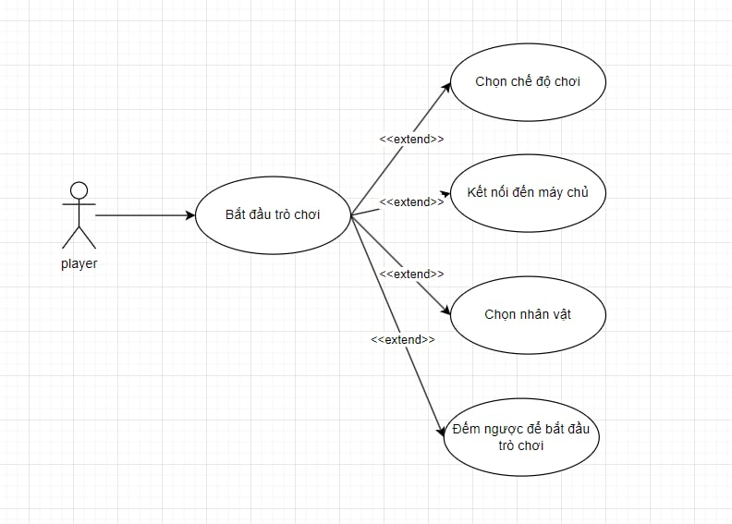

Hình 2. Biểu đồ Usecase bắt đầu trò chơi

### b. Use Case "Điều Khiển Nhân Vật"

* **Actor**: Người chơi
* **Mô tả**: Người chơi điều khiển nhân vật di chuyển, nhặt đồ, cắt đồ, nấu ăn.
* **Use Case chi tiết**:
  + Di chuyển nhân vật bằng joystick.
  + Nhặt nguyên liệu
  + Cắt đồ ăn
  + Nấu ăn tại bếp.

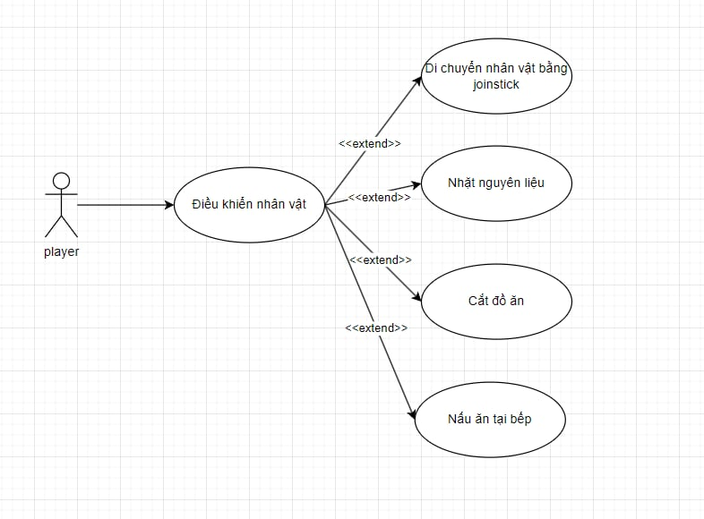

Hình 2. 2 Biểu đồ Usecase Điều Khiển Nhân Vật

### c. Use Case "Quản Lý Trạng Thái Trò Chơi"

* **Actor**: Người chơi, hệ thống
* **Mô tả**: Trò chơi có thể tạm dừng, tiếp tục hoặc kết thúc.
* **Use Case chi tiết**:
  + Tạm dừng/tiếp tục trò chơi bằng phím ESC hoặc nút Pause.
  + Đồng bộ hóa trạng thái tạm dừng trong chế độ nhiều người chơi.
  + Hiển thị kết quả sau khi hết thời gian hoặc hoàn thành tất cả các món ăn.

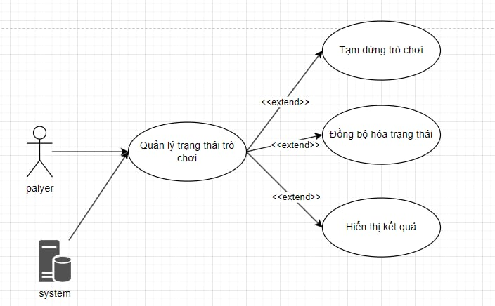

Hình 2. 3 Biểu đồ Usecase Quản Lý Trạng Thái Trò Chơi

### d. Use Case "Giao Tiếp Trong Chế Độ Nhiều Người Chơi"

* **Actor**: Người chơi
* **Mô tả**: Người chơi kết nối với máy chủ, chọn nhân vật và phối hợp cùng nhau để hoàn thành nhiệm vụ nấu ăn.
* **Use Case chi tiết**:
  + Kết nối đến máy chủ.
  + Chọn nhân vật và đánh dấu "sẵn sàng".
  + Đồng bộ hóa các hành động (nhặt đồ, cắt, nấu).
  + Hiển thị giao diện tạm dừng và tiếp tục.

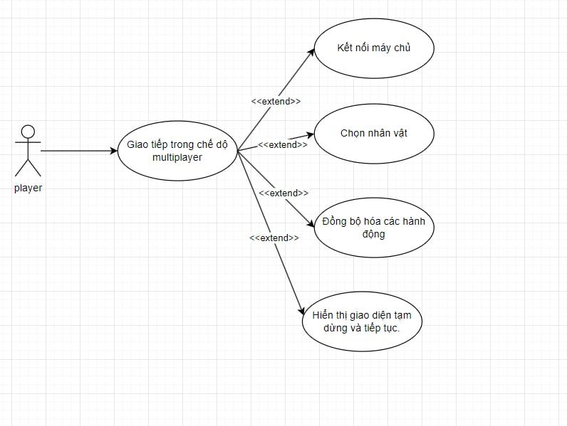

Hình 2. 4 Biểu đồ Usecase giao tiếp trong chế độ nhiều người chơi

### e. Use Case " Hiển thị điểm và kỷ lục"

**Actor**: Người chơi

**Use Cases**:

* **Hiển thị thông tin điểm**
  + Hiển thị điểm hiện tại
  + Hiển thị kỷ lục
    - Lưu kỷ lục mới (nếu điểm cao hơn kỷ lục trước đó)
* **Mối quan hệ giữa các Use Cases**:

Include:

* + **Hiển thị thông tin điểm** bao gồm cả Hiển thị điểm hiện tại và Hiển thị kỷ lục.
  + **Lưu kỷ lục mới** được thực hiện nếu điểm hiện tại lớn hơn kỷ lục trước đó.

Hình 2. 5 Biểu đồ Usecase hiển thị điểm và kỷ lục

### f. Use Case " Kết nối mạng"

• **Actor**:

* **Người chơi (Player)**

• **Use Cases**:

* Kết nối vào server (Connect to Server)
  + Kiểm tra kết nối mạng (Check Network Connection)
  + Tạo phòng chơi (Create Room)
  + Tham gia phòng chơi (Join Room)
  + Đồng bộ trạng thái người chơi (Synchronize Player State)
* Quản lý kết nối (Manage Connection)
  + Ngắt kết nối (Disconnect)
  + Xử lý mất kết nối (Handle Disconnection)

• **Mối quan hệ include**:

* Các use case chính như **Kết nối vào server** và **Quản lý kết nối** đều bao gồm (include) các use case con để đảm bảo quy trình kết nối mạng được thực hiện đầy đủ và chính xác.

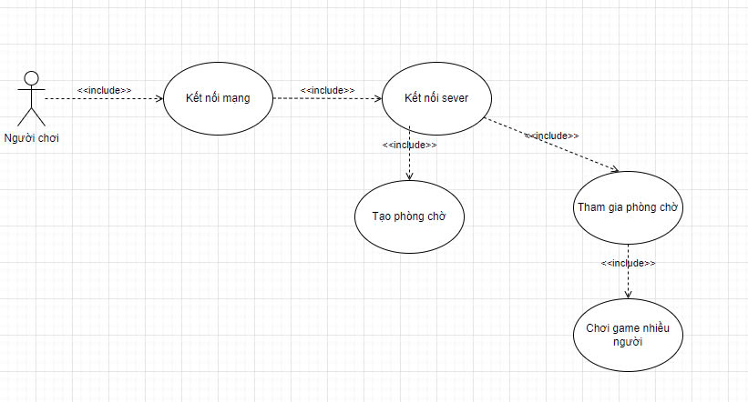

Hình 2. 5 Biểu đồ Usecase kết nối mạng

### g. Use Case " Chuẩn bị món ăn"

Mô tả chi tiết các mối quan hệ include trong biểu đồ

* **Kiểm tra vị trí nguyên liệu**, **Cắt nguyên liệu**, và **Xào nguyên liệu** là các bước bắt buộc trước khi người chơi có thể hoàn tất món ăn.
* **Chế biến nguyên liệu** bao gồm các công việc chế biến khác nhau như **cắt**, **nướng**, và **nấu**, tùy thuộc vào yêu cầu của từng loại món ăn.
* **Hoàn tất món ăn** bao gồm các bước đặt món lên đĩa và giao món ăn để tính điểm

Mô tả chi tiết các mối quan hệ include trong biểu đồ

* **Kiểm tra vị trí nguyên liệu**, **Cắt nguyên liệu**, và **nướng nguyên liệu** là các bước bắt buộc trước khi người chơi có thể hoàn tất món ăn.
* **Chế biến nguyên liệu** bao gồm các công việc chế biến khác nhau như **cắt**, **nướng**, và **nấu**, tùy thuộc vào yêu cầu của từng loại món ăn.
* **Hoàn tất món ăn** bao gồm các bước đặt món lên đĩa và giao món ăn để tính điểm



Hình 2. 5 Biểu đồ Usecase chế biến nguyên liệu

## 2.5. Biểu đồ hoạt động

Các biểu đồ Hoạt Động mô tả luồng công việc trong hệ thống. Các hoạt động chính cần được biểu diễn có thể là:

### a. Activity "Chọn Chế Độ Chơi"

* **Các bước chính**:
  1. Người chơi chọn chế độ chơi.
  2. Nếu chọn chế độ nhiều người chơi, thì kết nối đến máy chủ.
  3. Chọn nhân vật.
  4. Đợi người chơi khác (nếu có).
  5. Bắt đầu đếm ngược.

Hình 2. Biểu đồ hoạt động chọn chế độ chơi

### b. Activity "Điều Khiển Nhân Vật"

* **Các bước chính**:
  1. Nhận đầu vào từ người chơi từ joystick.
  2. Di chuyển nhân vật.
  3. Kiểm tra va chạm với đối tượng trong bếp.
  4. Nếu tương tác được nút bấm nhặt /cắt, thì thực hiện hành động tương ứng (nhặt/cắt).

Hình 2. Biểu đồ hoạt động điều khiển nhân vật

### c. Activity "Chế Biến Nguyên Liệu"

* **Các bước chính**:
  1. Nhặt nguyên liệu từ bàn.
  2. Di chuyển đến bàn cắt/nấu.
  3. Nhấn button cắt để chế biến.
  4. Đợi chế biến hoàn tất.
  5. Mang đồ ăn đã nấu đến bàn giao hàng.

Hình 2. Biểu đồ hoạt động chế biến nguyên liệu

### d. Activity "Tạm Dừng Trò Chơi"

* **Các bước chính**:
  1. Người chơi nhấn nút Pause.
  2. Hiển thị giao diện tạm dừng.
  3. Người chơi chọn tiếp tục hoặc thoát.
  4. Nếu chọn tiếp tục, trò chơi được khởi động lại.

Hình 2. 5 Biểu đồ hoạt động tạm dừng trò chơi

### e. Activity "Đồng Bộ Trạng Thái Trò Chơi" (Chế Độ Nhiều Người Chơi)

* **Các bước chính**:
  1. Kiểm tra trạng thái tạm dừng của từng người chơi.
  2. Nếu tất cả người chơi tạm dừng, thì trò chơi dừng lại.
  3. Nếu bất kỳ người chơi nào tiếp tục, thì trò chơi tiếp tục cho tất cả.

Hình 2. 6 Biểu đồ hoạt động đồng bộ trạng thái trò chơi

### f. Activity " Thi đấu nấu ăn”

• **Bắt đầu trận đấu:**

* Tất cả người chơi tham gia vào trận đấu và sẵn sàng bắt đầu.

• **Nhận công thức nấu ăn:**

* Hệ thống hiển thị công thức nấu ăn mới cần hoàn thành.

• **Chuẩn bị món ăn:**

* Người chơi chọn nguyên liệu và tiến hành nấu ăn theo công thức.

• **Giao món ăn:**

* Người chơi giao món ăn đã hoàn thành để nhận điểm.

• **Cập nhật điểm số:**

* Hệ thống cập nhật điểm số sau mỗi món ăn hoàn thành.

• **Kiểm tra thời gian:**

* Trận đấu tiếp tục cho đến khi thời gian thi đấu kết thúc.

**Thi đấu nấu ăn**: Người chơi cố gắng hoàn thành nhiều món ăn nhất trong thời gian giới hạn. Khi người chơi hoàn thành một món ăn, điểm số được cập nhật ngay lập tức.

Hình 2. 7 Biểu đồ hoạt động thi đấu nấu ăn

### g. Activity " Bảng xếp hạng”

• **Thu thập điểm số:**

* Hệ thống thu thập điểm số từ tất cả người chơi.

• **Sắp xếp điểm số:**

* Hệ thống sắp xếp điểm của người chơi từ cao đến thấp.

• **Hiển thị bảng xếp hạng:**

* Hệ thống hiển thị bảng xếp hạng với điểm số của từng người chơi.

• **Cập nhật thứ hạng:**

* Nếu có sự thay đổi về điểm số trong trận đấu, hệ thống cập nhật thứ hạng.

Hình 2. 8 Biểu đồ hoạt động bảng xếp hạng

### g. Activity " Kết thúc trò chơi”

• **Dừng trận đấu:**

* Hệ thống xác định trận đấu đã kết thúc khi thời gian đã hết.

• **Xác định người chiến thắng:**

* Người chơi có điểm số cao nhất được xác định là người chiến thắng.

• **Hiển thị bảng xếp hạng cuối cùng:**

* Hệ thống hiển thị bảng xếp hạng cuối cùng với thứ hạng của tất cả người chơi.

• **Tuyên bố chiến thắng:**

* Hệ thống thông báo người chiến thắng và kết thúc trò chơi.

Hình 2. 9 Biểu đồ hoạt động kết thúc trò chơi

## 2.5. Biểu đồ lớp

### Player:

* **Thuộc tính**:
  + position: Vị trí hiện tại của người chơi trong game.
  + score: Điểm số của người chơi dựa trên số món ăn đã hoàn thành.
  + playerId: ID của người chơi để nhận diện duy nhất trong hệ thống.
* **Phương thức**:
  + Move(): Di chuyển người chơi trong game.
  + Interact(): Tương tác với các đối tượng khác trong game (như nguyên liệu, bếp, đĩa...).
  + CompleteRecipe(): Đánh dấu hoàn thành một món ăn.

Hình 2. 10 Biểu đồ lớp Player

### KitchenGameManager:

* **Thuộc tính:**
  + state: Trạng thái hiện tại của game (như đang chơi, kết thúc...).
  + timer: Bộ đếm thời gian cho game.
  + isMultiplayer: Xác định chế độ chơi là nhiều người hay đơn lẻ.
* **Phương thức:**
  + StartGame(): Bắt đầu trò chơi và đặt lại các thông số cần thiết.
  + EndGame(): Kết thúc trò chơi và xác định người chiến thắng.
  + UpdateGameState(): Cập nhật trạng thái trò chơi (như số người chơi, thời gian còn lại...).

Hình 2. 11 Biểu đồ lớp KitchenGameManager

### DeliveryManager:

* **Thuộc tính:**
  + playerScores: Điểm số của từng người chơi trong game, dùng để theo dõi và sắp xếp bảng xếp hạng.
  + waitingRecipes: Danh sách các món ăn đang chờ để người chơi hoàn thành.
* **Phương thức:**
  + SpawnRecipe(): Sinh ra món ăn mới để người chơi hoàn thành.
  + DeliverRecipe(): Kiểm tra và xác nhận món ăn khi người chơi giao hàng thành công.
  + GetPlayerScores(): Lấy danh sách điểm số của từng người chơi để hiển thị trên bảng xếp hạng.

Hình 2. 12 Biểu đồ lớp DeliveryManager

### LeaderboardUI:

* **Thuộc tính**:
  + leaderboardPanel: Giao diện bảng xếp hạng để hiển thị danh sách điểm số của người chơi.
  + leaderboardEntryPrefab: Mẫu đối tượng cho từng dòng bảng xếp hạng (dùng để tạo các mục bảng xếp hạng động).
* **Phương thức**:
  + Show(): Hiển thị bảng xếp hạng lên màn hình.
  + UpdateLeaderboard(): Cập nhật điểm số của người chơi trên bảng xếp hạng.
  + Hide(): Ẩn bảng xếp hạng khỏi màn hình.

Hình 2. 13 Biểu đồ lớp LeaderboardUI

## 2.6. Luồng hoạt động chính

### Luồng chơi đơn

1. Người chơi chọn chế độ chơi đơn từ menu chính.
2. **KitchenGameManager** khởi động trò chơi và đặt trạng thái thành **GamePlaying**.
3. Người chơi di chuyển và thực hiện các hành động nấu ăn.
4. Khi hoàn thành một món ăn, **DeliveryManager** cập nhật điểm số.
5. Khi hết thời gian, trò chơi kết thúc, hiển thị tổng số món ăn đã hoàn thành và kỷ lục.

### Luồng nhiều người chơi

1. Người chơi chọn chế độ nhiều người chơi và kết nối vào máy chủ.
2. **KitchenGameManager** khởi động trò chơi và đồng bộ hóa với tất cả người chơi.
3. Mỗi người chơi cạnh tranh để hoàn thành nhiều món ăn nhất.
4. **DeliveryManager** cập nhật bảng xếp hạng và đồng bộ hóa với tất cả người chơi.
5. Khi hết thời gian, bảng xếp hạng cuối cùng được hiển thị và xác định người thắng cuộc.

## Tổng kết

Thiết kế này đảm bảo trò chơi có thể dễ dàng phát triển và mở rộng thêm các tính năng mới, như chế độ chơi mới, công thức nấu ăn mới, hoặc giao diện người dùng được tùy chỉnh.

# CHƯƠNG 3: TRIỂN KHAI GAME KITCHEN CHAOS TRÊN UNITY

## 3.1. Quá trình triển khai hệ thống

**Bước 1: Chuẩn bị dự án Unity**

1. **Cài đặt Unity Hub** và chọn phiên bản Unity 2021 hoặc mới hơn.
2. **Tạo dự án Unity mới** với mẫu 3D.
3. **Cài đặt các package cần thiết** trong Unity:
   * Mở **Window > Package Manager** và thêm:
     + **Netcode for GameObjects** để hỗ trợ kết nối mạng.
     + **TextMeshPro** để tạo giao diện văn bản.
     + **Input System** để hỗ trợ điều khiển người chơi.

**Bước 2: Thiết lập cấu trúc dự án**

1. **Tạo thư mục Assets**:
   * **Scripts**: Để lưu tất cả các mã nguồn của game.
   * **Prefabs**: Lưu các prefab của đối tượng.
   * **Scenes**: Lưu các cảnh (scenes) của game.
   * **UI**: Để lưu các tài nguyên liên quan đến giao diện người dùng.
   * **Art**: Lưu trữ các hình ảnh, texture, sprite cho game.

**Bước 3: Thiết kế giao diện người dùng (UI)**

1. **Thiết kế Main Menu**:
   * Tạo cảnh (scene) **MainMenu**.
   * Tạo các nút:
     + **Single Player**, **Multiplayer**, **Settings**, **Quit**.
   * Viết script cho **MainMenuUI** để xử lý các hành động khi bấm nút.
2. **Thiết kế bảng xếp hạng (Leaderboard UI)**:
   * Tạo giao diện với **LeaderboardPanel**, **LeaderboardEntryPrefab** và **LeaderboardTitle**.
   * Viết script cho **LeaderboardUI** để hiển thị và cập nhật bảng xếp hạng.
3. **Thiết kế giao diện Game Over**:
   * Tạo các thành phần như **Recipes Delivered**, **High Score**, **Play Again**.
   * Viết script cho **GameOverUI** để hiển thị điểm số khi game kết thúc.

**Bước 4: Thiết kế và lập trình đối tượng trong game**

1. **Player**:
   * Tạo một prefab cho **Player** với các thành phần như Rigidbody, Collider, và script **PlayerController** để điều khiển.
   * Thêm các tính năng như di chuyển, tương tác, và hoàn thành món ăn.
   * Thêm phương thức **CompleteRecipe()** khi hoàn thành món ăn.
2. **KitchenGameManager**:
   * Tạo một đối tượng quản lý game với script **KitchenGameManager**.
   * Quản lý các trạng thái của game như **StartGame()**, **EndGame()**, **UpdateGameState()**.
   * Xử lý chế độ chơi đơn và nhiều người.
3. **DeliveryManager**:
   * Tạo đối tượng **DeliveryManager** để quản lý món ăn và giao hàng.
   * Thêm phương thức **SpawnRecipe()** để sinh món ăn mới và **DeliverRecipe()** để kiểm tra khi người chơi giao hàng.

**Bước 5: Tích hợp hệ thống mạng cho chế độ nhiều người chơi**

1. **Thiết lập Netcode for GameObjects**:
   * Thêm **NetworkManager** vào cảnh để quản lý kết nối mạng.
   * Tạo script **KitchenGameMultiplayer** để xử lý kết nối và tương tác giữa các người chơi.
2. **Tạo lobby (phòng chờ)**:
   * Tạo giao diện phòng chờ với thông tin số người chơi hiện tại.
   * Thêm tính năng bắt đầu game khi có đủ người chơi trong lobby.
3. **Đồng bộ hóa người chơi**:
   * Đảm bảo script **PlayerController** và **Player** sử dụng Netcode để đồng bộ vị trí, hành động và điểm số giữa các người chơi.
4. **Quản lý kết thúc game**:
   * Xác định người chơi chiến thắng dựa trên số món ăn hoàn thành.
   * Cập nhật **Leaderboard UI** khi game kết thúc để hiển thị điểm số.

**Bước 6: Triển khai tính năng và kiểm tra**

1. **Thử nghiệm chế độ chơi đơn**:
   * Chạy game để kiểm tra tính năng di chuyển, hoàn thành món ăn và lưu điểm số kỷ lục.
2. **Thử nghiệm chế độ nhiều người chơi**:
   * Chạy game trên nhiều thiết bị hoặc cửa sổ để kiểm tra kết nối và đồng bộ hóa.
3. **Kiểm tra bảng xếp hạng**:
   * Kiểm tra việc hiển thị điểm số đúng trên bảng xếp hạng khi game kết thúc.
4. **Kiểm tra lỗi và tối ưu hóa**:
   * Sửa các lỗi có thể gặp phải trong quá trình chơi.
   * Tối ưu hiệu suất của game để đảm bảo chạy mượt mà.

**Bước 7: Tối ưu hóa và xuất bản game**

1. **Tối ưu hóa hiệu suất**:
   * Điều chỉnh đồ họa, âm thanh và cấu trúc mạng để đảm bảo game chạy mượt mà.
2. **Xuất bản game**:
   * Sử dụng **File > Build Settings** trong Unity để xuất bản game cho nền tảng mong muốn trên Android.

## 3.2. Giới thiệu một số giao diện của game

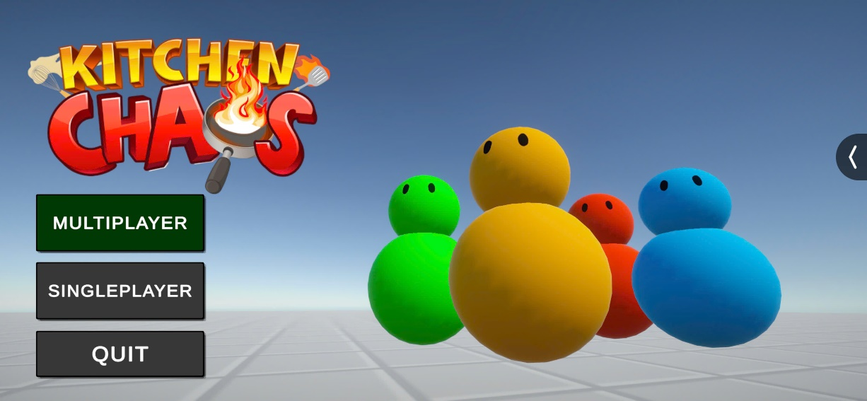

Hình 3. Màn hình game

.

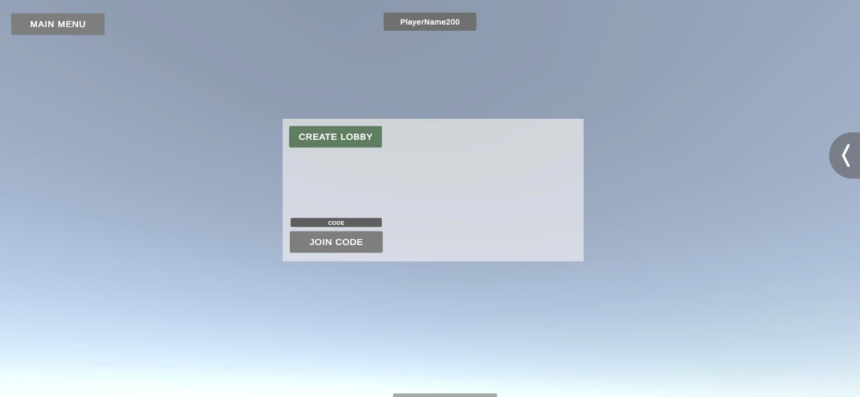

Hình 3. Màn hình tạo khi join phòng

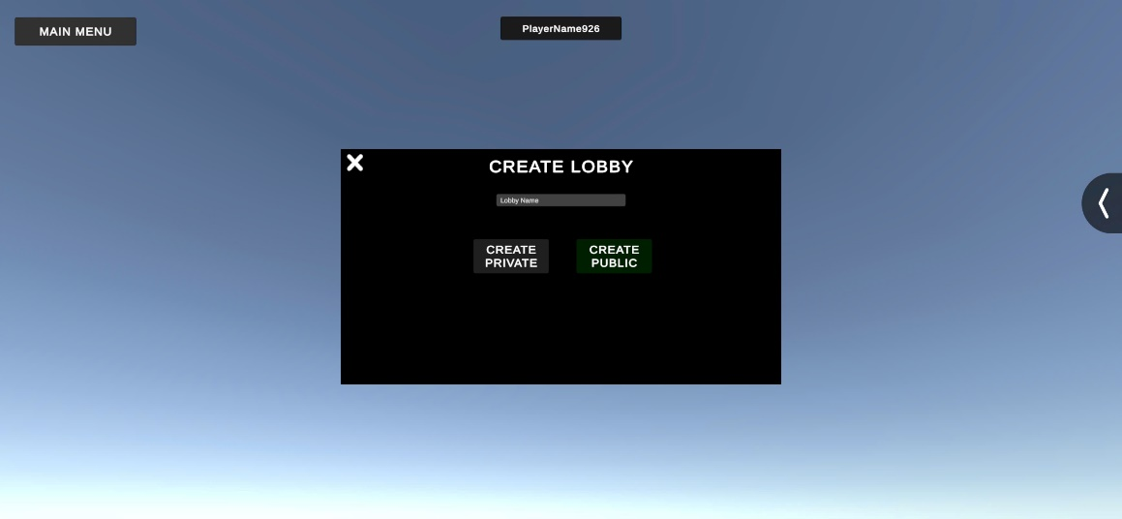

Hình 3. Màn hình khi tạo tên nhân vật và phòng

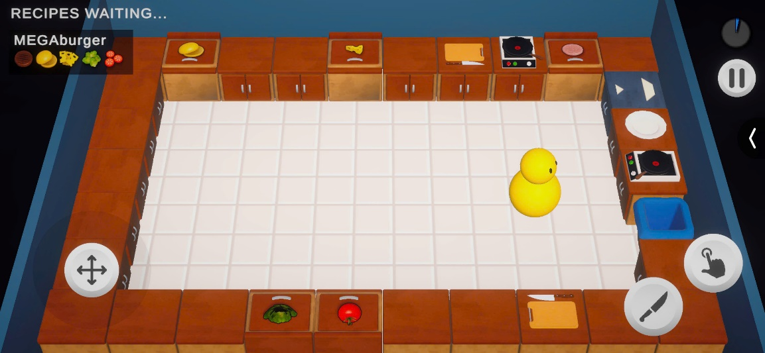

Hình 3. Màn hình khi vào màn chơi

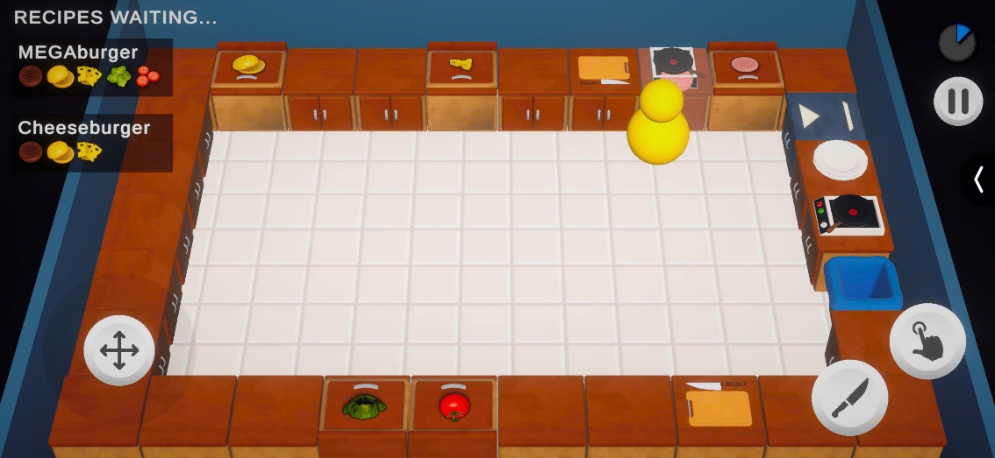

Hình 3. Màn hình khi người chơi chế biến món ăn

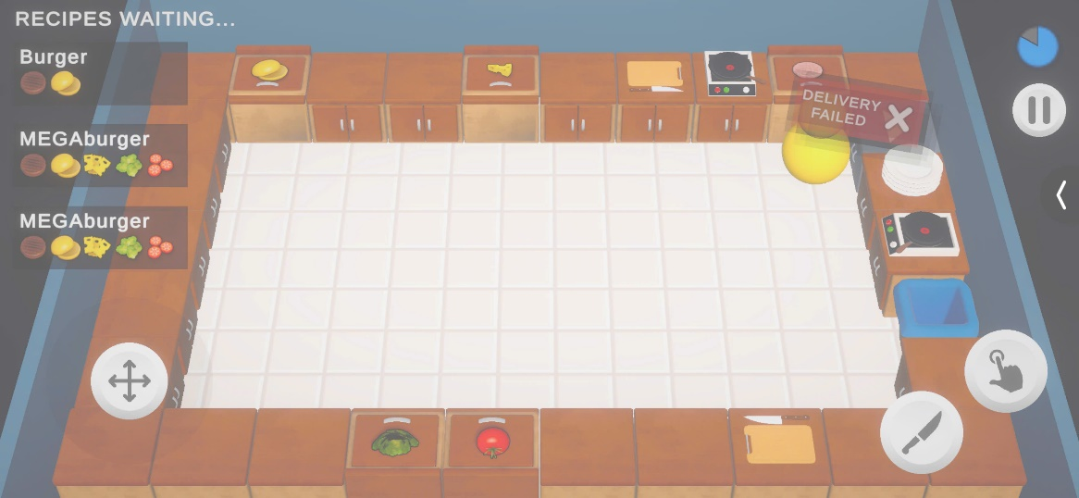

Hình 3. Màn hình người chơi khi làm xong món ăn và đưa ra quầy

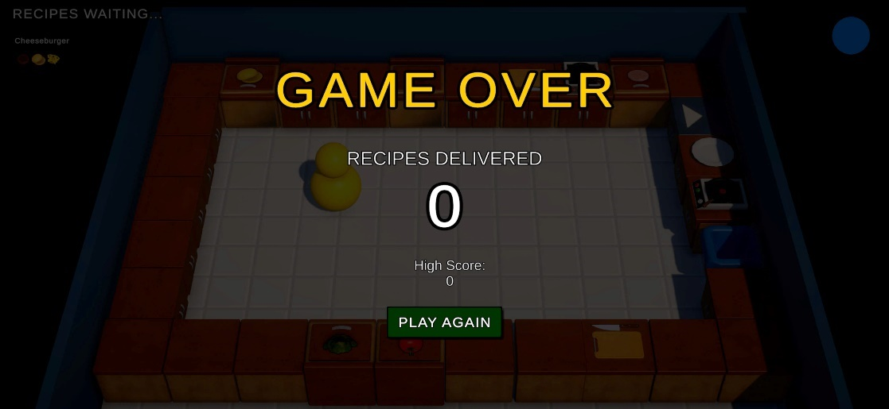

Hình 3. 7 Màn hình người chơi khi kết thúc màn và có lưu lại điểm kỷ lục

Hình 3. 8 Màn hình người chọn màu sắc nhân vật

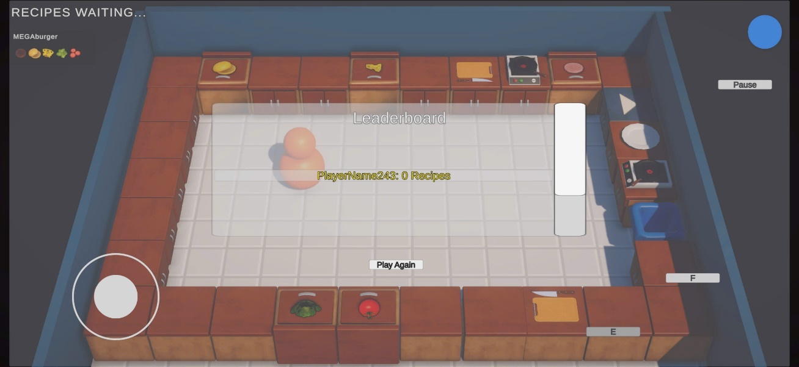

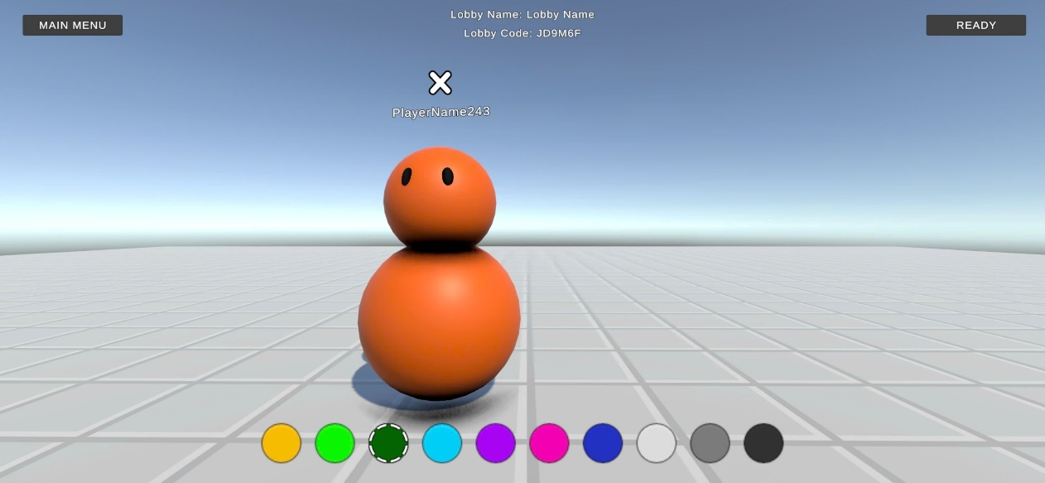

Hình 3. 7 Màn hình bảng xếp hạng các người chơi trong chế độ multiple

# KẾT LUẬN

**Kitchen Chaos** là một trò chơi nấu ăn thú vị, kết hợp giữa các yếu tố của game hành động và quản lý thời gian, nơi người chơi cạnh tranh để hoàn thành các món ăn trong khoảng thời gian giới hạn. Dự án này mang lại trải nghiệm đầy thử thách cho người chơi, đặc biệt là khi tham gia chế độ nhiều người chơi. Dưới đây là một số điểm tổng kết về dự án:

**1. Hoàn thành mục tiêu dự án**

* **Mục tiêu chính** của dự án là tạo ra một trò chơi nấu ăn vui nhộn, dễ tiếp cận và cung cấp hai chế độ chơi: chế độ chơi đơn để người chơi tập trung vào việc lập kỷ lục cá nhân, và chế độ nhiều người chơi để có thể cạnh tranh với nhau trong một môi trường đồng bộ hóa.
* Game đã **hoàn thành tốt các tính năng cốt lõi**, bao gồm:
  + Di chuyển và tương tác với các vật phẩm.
  + Chuẩn bị món ăn dựa trên công thức.
  + Giao món ăn để tích lũy điểm số.
  + Hệ thống bảng xếp hạng để so sánh điểm số trong chế độ nhiều người chơi.
  + Quản lý trạng thái trò chơi và kết nối mạng ổn định.

**2. Trải nghiệm người dùng**

* **Gameplay trực quan**: Người chơi dễ dàng làm quen với cơ chế nấu ăn và giao món ăn.
* **Giao diện người dùng (UI)** được thiết kế đơn giản nhưng hiệu quả, giúp người chơi dễ dàng theo dõi tiến trình, điểm số, và bảng xếp hạng.
* **Chế độ nhiều người chơi** mang đến một trải nghiệm thú vị, nơi người chơi có thể so tài với nhau, tạo nên những khoảnh khắc hồi hộp và cạnh tranh gay cấn.
* **Tính năng lưu điểm kỷ lục** giúp người chơi có động lực lập thành tích cao hơn và cải thiện kỹ năng.

**3. Các thành tựu kỹ thuật**

* **Triển khai hệ thống mạng ổn định**: Việc sử dụng Netcode for GameObjects giúp đồng bộ hóa hành động của người chơi và cập nhật điểm số một cách chính xác.
* **Tối ưu hóa hiệu suất**: Game chạy mượt mà trên các nền tảng khác nhau, từ PC đến mobile, nhờ vào việc tối ưu hóa đồ họa và xử lý mạng.
* **Quản lý trạng thái trò chơi hiệu quả**: Hệ thống quản lý trò chơi giúp xử lý các trạng thái như bắt đầu, kết thúc, và cập nhật trò chơi một cách mượt mà.

**4. Khả năng mở rộng và phát triển**

* Dự án có tiềm năng **phát triển thêm nội dung** mới như:
  + **Thêm món ăn** và công thức mới để tăng độ đa dạng và thử thách.
  + **Nâng cấp đồ họa và âm thanh** để làm cho game hấp dẫn hơn.
  + **Tính năng xã hội hóa** như chat, lời mời bạn bè, và bảng xếp hạng toàn cầu để tăng sự tương tác giữa các người chơi.
  + **Sự kiện trong game** như thi đấu theo mùa, thưởng ngày để người chơi quay lại thường xuyên hơn.

**5. Những thách thức và bài học rút ra**

* **Tích hợp mạng** là một trong những thách thức lớn nhất của dự án, đặc biệt là khi xử lý đồng bộ hóa giữa các người chơi.
* **Tối ưu hóa UI** cho cả chế độ chơi đơn và nhiều người đòi hỏi sự thử nghiệm và điều chỉnh liên tục để đảm bảo trải nghiệm tốt nhất.
* Bài học quan trọng là **kiểm thử kỹ càng** trong quá trình phát triển để đảm bảo tính ổn định của trò chơi, đặc biệt là chế độ nhiều người chơi.

**6. Tầm nhìn trong tương lai**

* **Kitchen Chaos** sẽ tiếp tục được phát triển với nhiều nội dung mới, cải thiện đồ họa, thêm các tính năng tương tác xã hội, và cung cấp các bản cập nhật thường xuyên để giữ chân người chơi.
* Việc mở rộng nền tảng sang các thiết bị console hoặc tích hợp chơi chéo giữa các nền tảng cũng là một hướng đi hứa hẹn.

**7. Tổng kết**

Trên tất cả, dự án của chúng em đã mang lại nhiều kinh nghiệm quý báu và thông tin hữu ích trong việc phát triển game trên nền tảng mobile. Chúng em hy vọng rằng những nỗ lực này sẽ góp phần nâng cao trải nghiệm của khách hàng trong lĩnh vực giải trí và tạo ra những tiện ích mới, đáp ứng nhu cầu ngày càng cao của xã hội.

# CHƯƠNG 4: HƯỚNG DẪN CHẠY CHƯƠNG TRÌNH (CHẾ ĐỘ CHƠI ĐƠN & MULTIPLAYER)

**Yêu Cầu Chuẩn Bị**

1. **Unity**: Cài đặt Unity (phiên bản 2020.3 hoặc mới hơn).

<https://unity.com/cn/releases/editor/whats-new/2020.3.0>

1. **Unity Netcode for GameObjects (NGO)**: Cài đặt trong dự án để hỗ trợ kết nối multiplayer.
2. **Unity Relay & Lobby (Tùy chọn)**: Để hỗ trợ chơi trực tuyến.

**Thiết Lập Dự Án**

1. **Mở Unity**: Mở Unity Hub và mở dự án.

1. **Build Dự Án**:
   * Vào File > Build Settings.

* + Chọn nền tảng mục tiêu (Windows, Mac, Android, v.v.).
  + Nhấn Build để tạo phiên bản thực thi của trò chơi.

**Cách Chạy Trò Chơi**

1. **Chế Độ Chơi Đơn**

* Khi khởi động trò chơi, bạn sẽ thấy tùy chọn **Chế Độ Chơi Đơn**.
* A group of round objects

  Description automatically generatedChọn **Chơi Đơn** để vào game.
* Bạn sẽ chơi game mà không cần kết nối mạng và thực hiện các nhiệm vụ trong game như thường lệ.
* Khi trò chơi kết thúc, màn hình Game Over sẽ hiện lên cùng với số món ăn đã giao và kỷ lục điểm cao.
* Nhấn nút **Chơi Lại** để chơi lại từ đầu.

1. **Chế Độ Multiplayer**

* Ở menu chính, chọn **Chơi Multiplayer**.

* Bạn sẽ thấy các tùy chọn **Tạo Phòng** hoặc **Tham Gia Phòng**.
  + A screenshot of a computer

    Description automatically generated**Tạo Phòng**: Nếu bạn là người chơi đầu tiên, chọn tùy chọn này để trở thành host.
  + A blue sky with clouds

    Description automatically generated**Tham Gia Phòng**: Nhập ID phòng do host cung cấp để tham gia vào phòng.
* Khi đã có đủ người chơi, host có thể bắt đầu trò chơi.

* Người chơi sẽ cùng nhau hoàn thành các nhiệm vụ trong thời gian quy định.

* Sau khi hết thời gian hoặc đạt mục tiêu, trò chơi sẽ hiển thị bảng xếp hạng.

**Cấu Hình Chế Độ Multiplayer**

1. **Multiplayer Cục Bộ**:
   * Chạy nhiều phiên bản của trò chơi trên cùng một máy và kết nối bằng localhost.
2. **Multiplayer Trực Tuyến**:
   * Sử dụng dịch vụ Relay & Lobby của Unity để kết nối người chơi qua internet.
   * Đảm bảo cấu hình chính xác các dịch vụ này trong Unity Dashboard.

**Xử Lý Sự Cố**

* **Không Kết Nối Được**: Kiểm tra kết nối mạng hoặc cấu hình của Unity Relay và Lobby.
* **Không Đồng Bộ Hóa**: Khởi động lại trò chơi và kiểm tra lại kết nối internet.
* **Không Hiển Thị Điểm 0 Trên Bảng Xếp Hạng**: Đảm bảo rằng mọi người chơi, kể cả người không giao món ăn nào, đều được thêm vào bảng xếp hạng với điểm số là 0.

**Cài Đặt Khác**

* **Điều Khiển**: Điều chỉnh điều khiển trong menu cài đặt.
* **Âm Thanh & Đồ Họa**: Tùy chỉnh âm thanh và đồ họa để phù hợp với thiết bị.

# TÀI LIỆU THAM KHẢO

[1] https://docs-multiplayer.unity3d.com/netcode/current/about/

[2] *https://docs.unity.com/ugs/manual/relay/manual/integration*

[3] https://stackoverflow.com/questions/77346265/trouble-connecting-to-unity-relay-and-lobby-service-for-multiplayer-game-on-the